Антоновка ауылы №23 негізгі мектеп

Мемлекет басшысының жыл сайынғы Қазақстан халқына жолдауына қатысты мәлімдемесімен танысу жөнінде

ақпарат

№23 негізгі мектебінде мемлекет басшысының жыл сайынғы Қазақстан халқына жолдауына қатысты мәлімдемесімен танысу сынып жетекшілер мен пән мұғалімдері қатысуымен өткізілді. Жолдауда айтылған бағыттардың мазмұнын сынып жетекшілерге сынып сағаттарында толық түсіндіруге жүктелді.

Биылғы мәлімдемеде көптеген ұсыныстар мен идеяларға толы болды. Елбасы Жолдауында ұсынылатын идеялар біз үшін де өте маңызды.

Елбасымыздың әр Жолдауы ортақ мақсаттағы бір арнада тоғысқан ойлардың, ұсыныстардың, пікірлердің жиынтығы десе болады.

Мәлімдемені тыңдауға сынып жетекшілер, мектеп медбикесі және мектеп директоры қатысты.

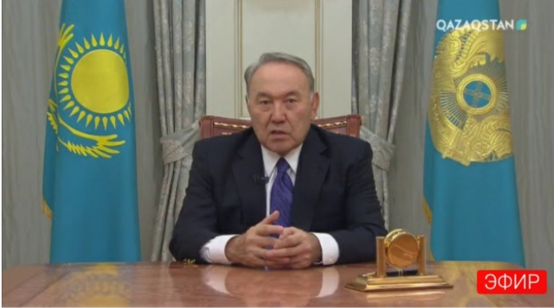

***Послание Президента Республики Казахстан***

***Нурсултана Назарбаева народу Казахстана от 10 января 2018 года***

***«Новые возможности развития в условиях четвертой промышленной революции»***

Особенность текста Послания за 2018 год заключается в том, что в нем подводятся итоги, особое внимание уделяется жизни населения, ставятся ясные задачи

ПЕРВОЕ. Индустриализация должна стать флагманом внедрения новых технологий. ВТОРОЕ. Дальнейшее развитие ресурсного потенциала.

ТРЕТЬЕ. «Умные технологии» – шанс для рывка в развитии агропромышленного комплекса.

ЧЕТВЕРТОЕ. Повышение эффективности транспортно-логистической инфраструктуры.

ПЯТОЕ. Внедрение современных технологий в строительстве и коммунальном секторе. ШЕСТОЕ. «Перезагрузка» финансового сектора.

СЕДЬМОЕ. Человеческий капитал – основа модернизации. Новое качество образования

ВОСЬМОЕ. Эффективное государственное управление

ДЕВЯТОЕ. Борьба с коррупцией и верховенство закона.

ДЕСЯТОЕ. «Умные города» для «умной нации».

2018 год – год 20-летнего юбилея нашей столицы – Астаны.

Цель - войти в тридцатку самых развитых стран мира.

Все это в целом заставляет учителей прочувствовать многообещающее будущее в развитии Казахстана.

*Выступила директор школы: Рахимова Г.К.*

Данное Послание сформировало у нас следующие впечатления:

1.   Всесторонне подтверждены грандиозные итоги развития страны со дня обретения независимости Казахстаном.

Реализуется План нации – 100 конкретных шагов, из которых 60 уже исполнены. Остальные носят в основном долгосрочный характер и осуществляются планомерно.

В прошлом году запущена Третья модернизация Казахстана.

Успешно реализуется Программа индустриализации.

Принята комплексная программа «Цифровой Казахстан».

Разработан комплексный Стратегический план развития Республики Казахстан до 2025 года.

Мы создали независимый Казахстан, который стал брендом, вызывающим доверие и уважение в мире.

В 2017 году наша страна стала непостоянным членом Совета Безопасности ООН.

В январе 2018 года мы председательствуем в нем.

Мы стали первым государством среди стран СНГ и Восточной Европы, которое мировое сообщество избрало для проведения Всемирной специализированной выставки «ЭКСПО».

*Выступила заместитель директора по УВР Иманкулова А.К.*

 Улучшение жизни населения является целью развития Казахстана, в то же время представляет собой основу развития страны.

В содержании Послания подробно изложены меры по социальной политике страны и улучшению жизни населения на текущий год. Данный вопрос крайне важен. Всем известно, что народ это первооснова государства. Улучшение жизни население представляет собою цель развития страны и гарантию благополучного роста. Несмотря на то, что в течение последних нескольких лет экономика Казахстана испытала влияние финансового кризиса, даже при этих обстоятельствах по-прежнему повышались  объемы   инвестиций  в  сферу  образования,  здравоохранения, трудоустройства, общественных услуг, что было направлено на улучшение качества жизни населения

Это весьма мудрое решение, получившее широкую поддержку населения и способствовавшее развитию и стабильности в стране.

*Выступила Шамшиденова К.К.*

  Развитие страны также послужило гарантом активного участия Казахстана в международных делах. Содержание послания отобразило внешнюю политику страны, представив ряд важных мероприятий с участием Казахстана. С момента обретения независимости Казахстан активно участвует в международных и региональных делах. Отмечается постоянный рост международного влияния страны. Эти успехи тесно связаны с внутриполитической стабильностью и экономическим развитием страны. Фактически именно развитие страны заложило первооснову для успеха данных мероприятий. Кроме того, развитие Казахстана завоевало международное доверие.

Создан независимый Казахстан, который стал брендом, вызывающим доверие и уважение в мире.

Мы стали первым государством среди стран СНГ и Восточной Европы, которое мировое сообщество избрало для проведения Всемирной специализированной выставки «ЭКСПО».

В Казахстане выстроена успешно функционирующая модель рыночной экономики.

*Выступила Ашупова А.Ж.*

  Успех   развития   Казахстана   связан   с   множеством факторов.

Одним их успешных результатов развития является гарантия стабильности, которая позволила благополучно реализовать работу по всем направлениям. Более того, успех Казахстана заключается и в том, что проводимая политика отвечает внутриполитическим реалиям, не поддается колебаниям из вне и всегда придерживается собственного курса. Что более значимо, так это то, что у Казахстана есть мудрый лидер. Под его руководством Казахстан сумел преодолеть трудности и кризис, а также героически пройти столь сложный путь.

*Выступила Нурбекова С.Р.*

Хочется отметить, что в своем послании Н.А.Назарбаев подчеркнул важность образования, повышения престижа профессии учителя. Это -своевременный призыв. Ведь будущее любой страны зависит от уровня всеобщего образования. Нужны не только знатоки политики, экономики, нужны и масса ученых по математике, физике, химии и других дисциплинах естественных и гуманитарных наук. Мы рады, что правительство Казахстана выделяет все больше средств на повышение образовательного потенциала.

*Выступила Шамшиденова И.Д.*

Я считаю, что послание Президента Н.Назарбаева играет важную роль в будущем развитии Казахстана и верю, что страна руководствуясь данным посланием, непременно добьется больших успехов в дальнейшей модернизации общества.

Обозначенные в ежегодном послании Президента планы развития государства всегда благополучно исполняются. Поэтому выражаю уверенность в том, что выдвинутые в данном послании цели развития государства непременно будут реализованы.

